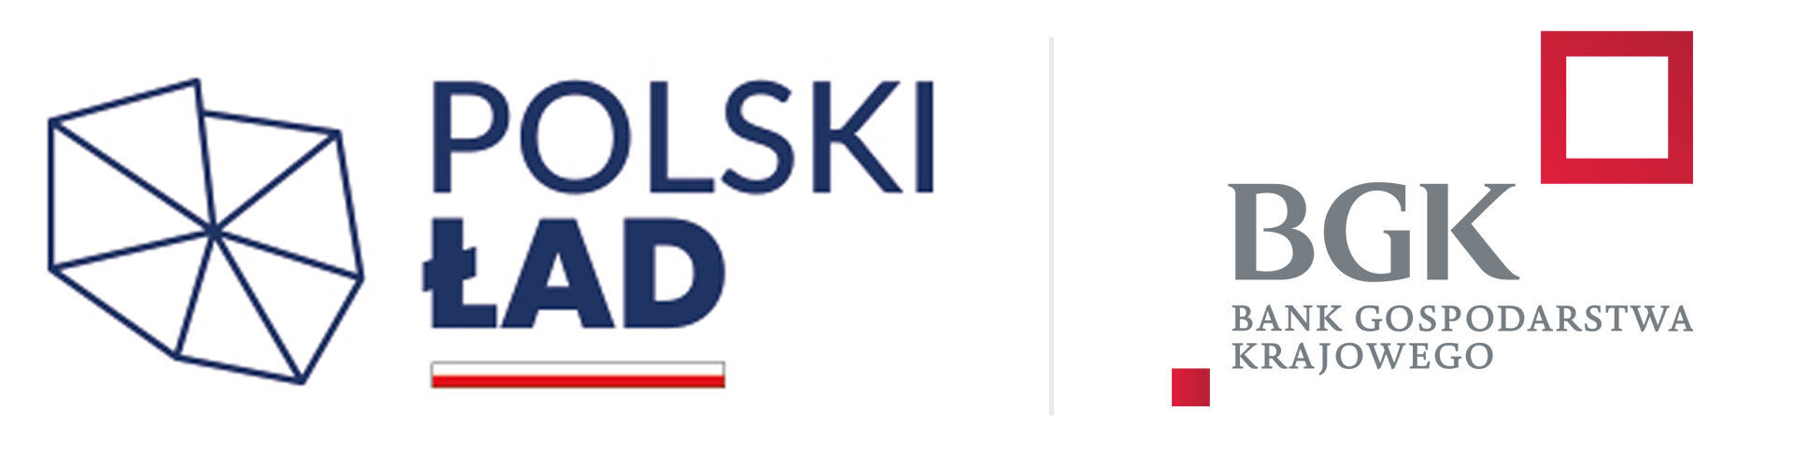

ZAŁĄCZNIK NR 5A

Zamawiający:

Województwo Świętokrzyskie
Województwo Świętokrzyskie w Kielcach
al. IX Wieków Kielc 3, 25-516 Kielce

Pełnomocnik Zamawiającego
Muzeum Zamkowe w Sandomierzu
ul. Zamkowa 12, 27-600 Sandomierz

Wykonawca (podać nazwę i adres):
……………………………………………………………………………………
reprezentowany przez:
…………………………………………

Oświadczenie Podmiotu Udostępniającego Zasoby
O AKTUALNOŚCI INFORMACJI ZAWARTYCH W OŚWIADCZENIACH
Na potrzeby postępowania o udzielenie zamówienia publicznego pn. „Zabezpieczenie, zachowanie i utrwalenie elewacji Zamku Królewskiego w Sandomierzu. Etap I”– znak sprawy: MZS 4/2024 –, oświadczam, co następuje:
1. Oświadczamy o aktualności informacji zawartych w oświadczeniu, o którym mowa w art. 125 ust. 1 ustawy z dnia 11 września 2019 r. (Dz.U. z 2024 r. poz. 1320) – zwanej dalej „Ustawą” w zakresie niepodlegania wykluczeniu z postępowania na podstawie art. 108 ust. 1 Ustawy oraz art. 109 ust. 1 Ustawy.*
oraz
2. Oświadczamy o aktualności informacji zawartych w oświadczeniu z art. 7 ust. 1 ustawy z dnia 13 kwietnia 2022 r. o szczególnych rozwiązaniach w zakresie przeciwdziałania wspieraniu agresji na Ukrainę oraz służących ochronie bezpieczeństwa narodowego (Dz.U.2024.507 tj.
albo
3. Oświadczamy o braku aktualności informacji zawartych w oświadczeniu, o którym mowa w art. 125 ust. 1 Ustawy w zakresie niepodlegania wykluczeniu z postępowania na podstawie art. 108 ust. 1 Ustawy oraz art. 109 ust. 1 Ustawy w zakresie dotyczącym przesłanki wykluczenia z postępowania określonej w art. ______ Ustawy.*
oraz
4. Oświadczamy o braku aktualności informacji zawartych w oświadczeniu z art. 7 ust. 1 ustawy z dnia 13 kwietnia 2022 r. o szczególnych rozwiązaniach w zakresie przeciwdziałania wspieraniu agresji na Ukrainę oraz służących ochronie bezpieczeństwa narodowego (Dz.U.2024.507 tj. .

…………….……. , dnia ………….……. r.
…………………………………………
podpis osoby uprawnionej do złożenia oferty

- niepotrzebne skreślić

